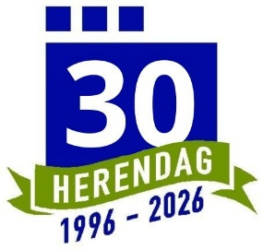
Jubileumwedstrijd 30 jaar Herendag
Donderdag 24 september spelen we als jubileumwedstijd een cross country op Bosrijk/Waterrijk en Veldrijk met spelvorm “Achterhoeks” Chapman Strokeplay.
Scorekaart: 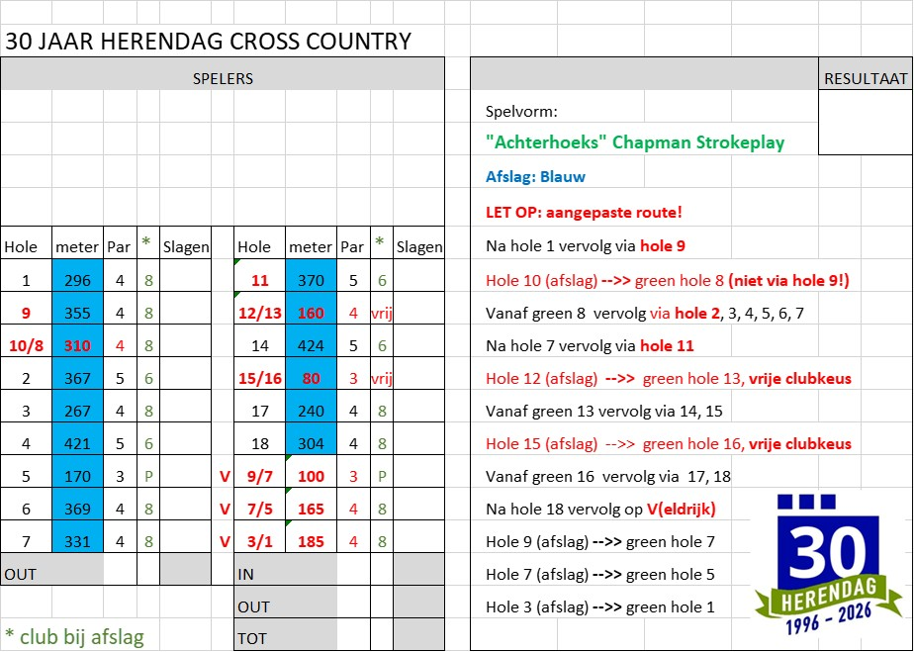
Spelvorm:

"Achterhoeks" Chapman Strokeplay
Dit is een variatie op een greensome wedstrijd waarin twee spelers als partners spelen tegen twee andere spelers.
Op een par 3 slaan de spelers af met een P (pitching wedge)
Op een par 4 slaan de spelers af met een ijzer 8
Op een par 5 slaan de spelers af met een ijzer 6
Beide spelers slaan op elke hole af en doen daarna ieder een slag met de bal van hun partner. Vervolgens wordt de bal gekozen waarmee zij samen doorspelen. Stel dat speler A de tweede bal heeft geslagen en deze bal wordt gekozen, dan slaat speler B de derde slag met deze bal, A de vierde en zo verder om beurten totdat de hole is uitgespeeld. Een speler slaat dus nooit 2x achtereen zijn eigen bal.
Strafslagen worden wel geteld, maar beïnvloeden de volgorde van spelen niet. De score wordt genoteerd als bij strokeplay.
Handicapverrekening:
Gezamenlijke playing handicap gedeeld door 2.
Het team dat over de 18 gespeelde holes de laagste netto score heeft, is de winnaar.
Bij gelijke stand telt de betere score op de laatste 9, 6, 3 holes.

